パールハーバー（真珠湾）の現在

① No drill! 演習にあらず

パールハーバー(真珠湾)への空襲は当時の日本の艦載機の８割が集められ、合計350機（765名）で行われた。第一次攻撃隊には、6隻の空母から183機がオアフ島の真北約360キロの沖合から出撃した。空母「飛龍」からの戦闘機が海に突っ込み、空母「加賀」からの水平爆撃機がエンジントラブルでそれぞれ１機ずつ脱落している。
この183機は12月8日夜明け前の午前1時30分（現地時間12月7日午前6時）に発艦を開始し、上空で全機が揃うまで待機した後、僅か15分後の午前1時45分にはパールハーバーに向け進んだ。夜が明けたのは、6時30分（日本時間午前2時）とされている。
この第一次攻撃隊は、高度3000㍍から3500㍍に展開し、最も上空を護衛の零戦戦闘機43機が位置取りし、眼下の味方の爆撃機の安全飛行と敵機が現れるのを常時見張る体制であった。小型自動車並の800キロという重い魚雷を搭載した水平爆撃機の速度は遅く、従って編隊の速度は125ノット(時速約225キロ)程であった。
第一次攻撃隊は午前7時40分にオアフ島の北端カフクポイント上空に到達し、「攻撃セヨ」の信号弾が淵田攻撃隊長のピストルによって放たれた。

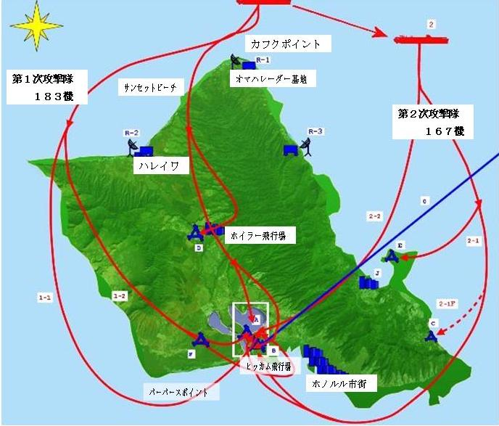

北海道本別高等学校
蓑口一哲

しかしカフクポイントの近くにあるオバナ基地のレーダーは、それ以前に日本軍の編隊をとらえていた。午前7時02分には二人の当番兵が映像を見て、7時06分には陸軍司令部のロッカード中尉に報告している。
二人は、7時08分に180キロ先、7時15分には147キロ先に50機以上の編隊がやって来るのを確認した。中尉はこの情報を、当日カリフォルニアからやって来るわずか12機のＢ１７の編隊として、握りつぶしてしまった。
このＢ１７の編隊はヒッカム基地で給油を受けた後、フィリピンに向かう予定であった。到着予定時間が、日本の攻撃時間とほぼ同じであったため途中で日本機に遭遇したが、機銃の弾薬もなく雲の中に逃げ込む以外に方法はなかった。

7時55分日本時間午前3時25分に、攻撃が開始された。
もちろん日本軍が最大の攻撃目標にしていたものは、アメリカの空母であった。当時空母と言える代物を日本は8隻保有し、アメリカは6隻保有していた。この時期太平洋に配備されていたのは「レキシントン」と「エンタープライズ」「サラトガ」の僅か3隻である（大西洋に「レンジャー」「ワスプ 」「ホーネット」）。当時の米艦隊は土曜日に出航し、金曜日に帰港するのを通例としていた。

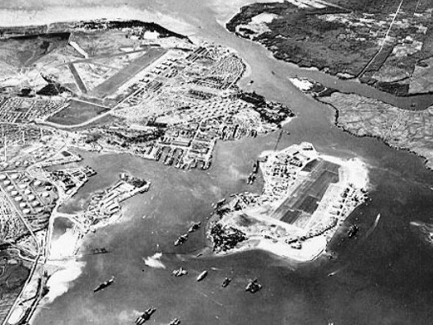

▲当時のパールハーバーを北から眺めたもの
しかしこの日、「レキシントン」はハワイから700キロ西のミッドウェーに、「エンタープライズ」はオアフ島西360キロで訓練中、「サラトガ」はサンディエゴで整備中であった。
「エンタープライズ」はパールハーバー攻撃の12月7日の午前7時30分に帰港予定であったが、荒天のため帰港が遅れたという。日本の攻撃を事前に知り、パールハーバーから待避していたかどうかは謎である。空母の代わりに生け贄になったのは、旧式の戦艦8隻である。
アメリカ艦隊に対して決定的な破壊力を持つのは、魚雷攻撃である。船の側面に大穴を開けて海水を注ぎ込み、沈没させるわけである。
日本は40機の雷撃機を準備し、その全てを第一次攻撃隊に集中した。この40機は定められた4方面から各機20秒、距離にして2000㍍の間隔を置いて攻撃態勢に入った。
パールハーバーの水深は、僅か14㍍。攻撃機は高度僅か10㍍からトンボが水面に卵を産み付けるように魚雷を投下し、魚雷は時速70キロあまりで一直線に進んで行く。40機のうち5機は対空砲火等で撃墜されたが、他の35機が停泊している艦艇に魚雷を命中させることは困難ではなかった。
実際に訪問して見ると（2008年8月3・5日）、港のその狭さに気がつく。ぎりぎりの海面面積そして水深の条件の中で、攻撃が行われたことになる。

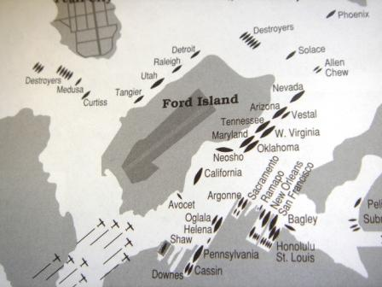

真珠湾パールハーバーの湾内には、フォード島という飛行場にするにはちょうどよい大きさの島がある。島の大半を飛行場が占め、その他に港湾施設などがある。この島の東側には、戦艦が７隻停泊していた。その脇腹に主に空母「赤城」・「加賀」から24機(それぞれ12機)ずつ)の雷撃機が襲いかかった。
北側から戦艦「ネバタ」には1本、戦艦「ウェストバージニア」には6・7本(日本側の発表は9本)、戦艦「オクラホマ」には5本(日本側の発表は12本)、戦艦「カリフォルニア」には3本の魚雷が命中した。このうち戦艦「オクラホマ」「ウェストバージニア」「カリフォルニア」は撃沈され、特に「オクラホマ」は転覆の形になり、多くの乗組員がそのまま艦内に閉じこめられてしまった。

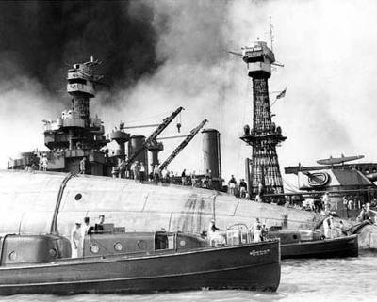

▲横倒しになった戦艦「オクラホマ」

救出のために艦内に酸素を送りながら、船底に穴を開ける作業が続けられたが、結果的に429名もの乗組員が酸素を求めて犠牲となった。その慰霊碑が現在フォード島の東側、展示されている戦艦「ミズーリ」の入り口近くにある。

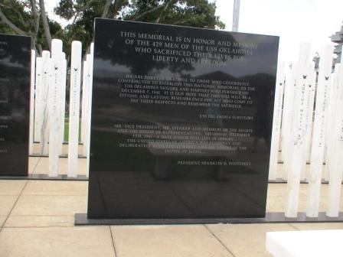

▲戦艦「オクラホマ」慰霊碑 ４２９本の慰霊塔が建ち並んでいる。2008年8月5日

米戦艦8隻のうち残る１隻の戦艦「ペンシルバニア(旗艦)」は、フォード島の対岸のドッグ内にいたわけである。
そして、フォード島の西側には当時すでに退役した戦艦「ユタ」が訓練用の「標的艦」として停泊していたが、現役の戦艦と誤認した空母「蒼龍」・「飛龍」からの16機の雷撃機が殺到した。途中で用なしの艦艇と気づき島の慌てて東側にまわったようだが、５・６本の魚雷が命中して横倒しとなり撃沈された。
この標的艦ユタも撃沈されたままメモリアルとして保存されている。今回特別な計らいで8月5日に訪問したが、戦艦「アリゾナ」と同じように現在も艦艇からは油が漏れだしており、「生きている」かのようであった。

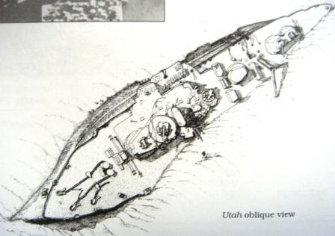

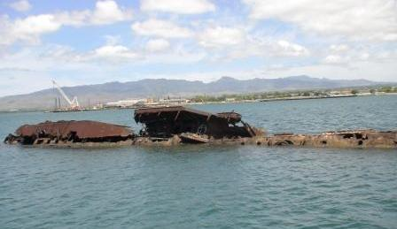

- 現在も横たわる標的艦「ユタ」

この日は、日曜日であった。100隻あまり（96隻）の艦艇がパールハーバーに停泊し、75000名の将兵のうち11000名が、前日ホノルルの夜の町に出かけていたという。
日本軍の攻撃を、多くの米兵がいつもの訓練だと当初は感じていた。そして本物の空襲と気がつき、無線を打ちまくった。「Air raid Pearl Harbor（空襲）,No drill（演習にあらず）」と。
しかし、攻撃は日本ではなくドイツのものと考えた兵士もいた。「日本人に、そんな能力があるはずかない」と考える米国人も少なくなかったのである。

② Sneaky Attack だまし討ち

もうひとつの強力な兵器は、「水平爆撃」と呼ばれる800キロもの爆弾を上空から投下するものである。これを搭載する飛行機（九七式艦上攻撃機）そのものが４トン程度の重さである。それにこの重量の爆弾を搭載するのであるから、大変な負担である。参加した日本軍 350機のうち103機がこの「水平爆撃機」となり、そのうち第一次攻撃隊に参加した49機全てにこの800キロ徹甲爆弾が搭載された。上空4000㍍から編隊を組み、投下するスタイルをとる。命中度は高くないが、戦艦の40センチ砲弾を改造して作られたこの爆弾は、何枚もの甲板を貫き船底近くで爆発する威力は相当なものであった。命中度が下がっても高い高度をとるのは、この貫通能力をより高めるためであった。
さて現地の代表的なメモリアルになっている戦艦「アリゾナ」は、工作艦ベスタルとフォード島に挟まれた位置関係にあり、雷撃からは免れたもののこの爆撃機の攻撃を受け4本の命中弾を受けたが、そのうちの水平爆撃の800キロ爆弾(空母「蒼龍」の金井昇一飛曹説)が幾重もの装甲板を突き破り、攻撃開始直後の8時10分艦内奥の弾薬庫近くで爆発した。目撃者の話では、大爆発の瞬間艦艇全体が一瞬持ち上がったという。犠牲者の数も最も多く、1177名(乗組員総数1400名)に上っている。 つまりこの日の死者2403名の半数が、「アリゾナ」の乗組員ということになる。

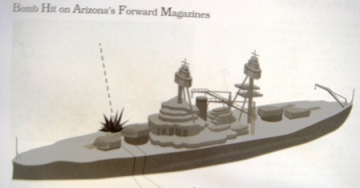

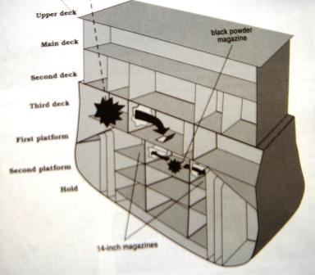
「アリゾナ」の大爆発のイメージ 少なくとも４層の装甲板を突き破っている。

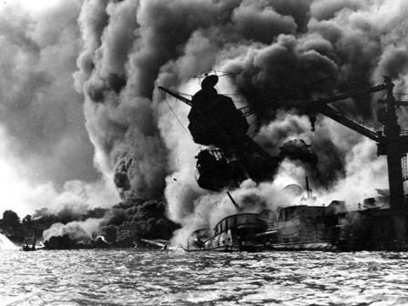

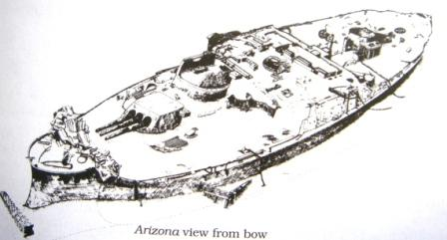

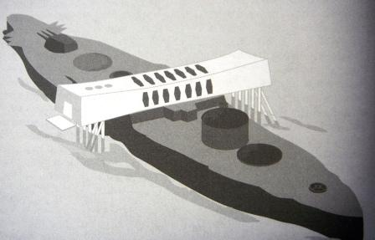

▲海底に鎮座する「アリゾナ」のイメージ
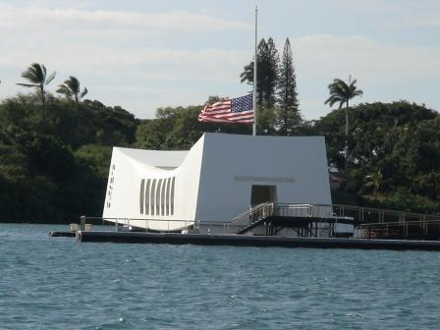

- 現在の「アリゾナメモリアル」

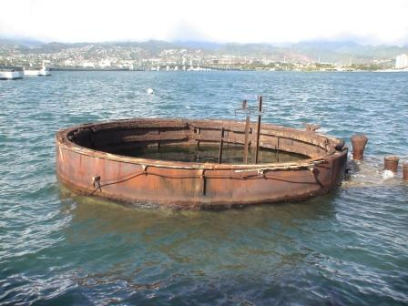

▲海面に突き出た後部の第三砲塔の台座

現在海底に鎮座したままの「アリゾナ」の船体を、海面上で跨ぐような形で白い建物「アリゾナメモリアル」が建てられている。そこには専用のボートで年間150万人が訪れる。
海面の白亜の建物の中には、1177名の名前が刻まれたメモリアルがある。一人一人の名前を読んでいくと、胸が詰まってくる。
またこの建物から水面を望むと、円筒形の建造物が水面上に出ている事に気がつく。これは戦艦「アリゾナ」の後部にある第三砲塔（35.6cm砲）の、台座部分である。これだけでもかなりの臨場感があるが、その台座の脇からは現在も艦内からの油が少しずつ漏れだしている。私は当初、黒い固まりのようなものを連想していたが、実際にはまるで息をしているかのように液体状の油が、しみ出しては虹状に水面上に出て次々に広がっていくものであった。「この船は、まだ生きている」強烈な印象を与えてくれた。
日本軍の攻撃は、どんな理由をつけても宣戦布告前の「不意打ち」であった。
当時のルーズベルト政権にとっては、どんなことがあっても国民世論結集のために「最初の一撃」は日本にさせたかった。事前に大統領が、日本の攻撃を知っていたかはここでは言及しないが、米国人はこの攻撃を「Sneaky Attack だまし討ち」と呼び始めた。「Remember Pearl Harbor」とは異なり、なんと日本人にとっては悲しい呼び名であろう。

③ Date of infamy 恥辱の日

第二次攻撃隊167機は第一次攻撃隊が発艦した1時間15分後に発艦を開始した。この攻撃隊の特徴は、急降下爆撃機が78機（第一次攻撃隊は51機）を占めることである。この急降下爆撃機は高度4000㍍から急降下し、狙いを定めて高度400㍍で250キロ徹甲爆弾を投下するわけである。従って命中度が高いことが特徴である。
しかしその日本軍にも不安はあった。米軍機の迎撃を恐れていたのである。米軍機が素早く対応して飛び立てば、多くの日本軍機は餌食となるわけで、それを防ぐために日本軍は、真っ先にオアフ島にある5つの飛行場を攻撃する綿密な計画を立て実行した。
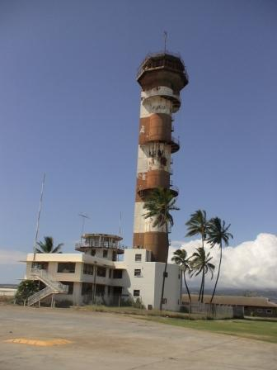
計78機の零戦戦闘機が、爆撃機を護衛すると同時に飛行場を襲っている。また、第一次攻撃隊では51機の急降下爆撃機の全てが飛行場の攻撃を任務とし、第二次攻撃隊では54機の水平爆撃機(火災の煙等を避けるため)の全てが飛行場を攻撃することになった。先に紹介した真珠湾の中島であるフォード島の飛行場には、戦闘機の機上掃射の他に53発の250キロ爆弾（27発という説もある）が投下され、70機ほどの米軍機のうち30機前後が破壊された。
現在のフォード島は、飛行場としては使用されておらず、当時の管制塔（写真右）が悲しげに建つ荒涼とした島になっていた。そしてコンクリートの地面には、所々に攻撃の跡が残っていた。
フォード島の対岸にある「ヒッカム」飛行場にも、日本は執拗な攻撃を加えている。ヒッカム飛行場にはこの日、60機ほどが待機していた。そこに空襲中に本土から到着したB17が12機加わる。
戦闘機の他に44機（36機という資料もある）が60キロ爆弾を計108 発、250キロ爆弾が53発投下されたことになっている。特に第二次攻撃隊の水平爆撃機27機が、集中的に爆撃している。米軍機は35機ほどが破壊されている。
現在のヒッカム飛行場は、ホノルル国際空港に隣接し一部は共用しているようだ。現在も司令部などの多くの建物が林立し、特別の許可での訪問となった。
ここで驚かされたのは、無数に残る建物の壁の攻撃の傷跡である。機銃掃射の跡だけではなく、爆撃による様々な破片が建物の壁を傷だらけにしていた。

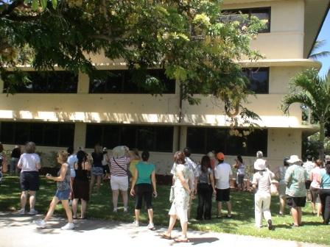

▲壁一面に、攻撃の傷跡がそのまま残っていることに驚かされた。2008年８月5日
パールハーバーの北30キロほどのところにある「ホィラー」飛行場は、真っ先に攻撃をうけている。
私が「カフクポイント」に向かうために乗った（8月10日）路線バスは、その「ホイラー飛行場」の脇を通過した。現在も米軍基地となっているが、辺りはのんびりとした雰囲気であった。攻撃の日、第一次攻撃隊のうち25機の急降下爆撃機が250キロ爆弾をそれぞれ投下した。ここには約200機の戦闘機がずらりと並び、90機ほどが破壊されたという数字がある。
日本の第一次攻撃隊は空母を発艦した後、現地時間7時30分に、オワフ島北端の「カフクポイント」に到達しているが、そのカフクポイントとはいったいどんなところだろうか。カフクポイントそのものには何もなく、第一道すらないが近くへは行くことが出来る。私は8月9日に一人路線バス（2ドル）に乗った。途中「ホィラー」飛行場を過ぎ、オアフ島の北海岸が見えると「ハレイワ」の村である。
美しいビーチが続き、カフクポイントの近くに「サンセットビーチ」という景勝地で私は、バスを降りた。土曜日ということもあり、白い砂浜は海水浴客でビーチは賑わっている。海岸に動物が横たわっている。近づくと、臨終を間近に迎えたアザラシmonk sealである。「こんな南国の浜辺にアザラシとは」と思いながら空を見上げる。この空を、67年前第一次

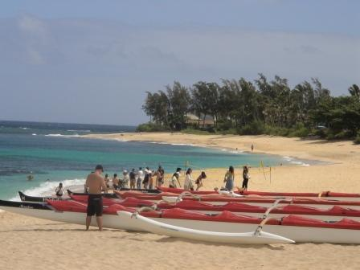
▲オアフ島北部の「サンセットビーチ」 2008 ８ ９
攻撃隊が通過したことを想像してみた。その後「カフク」の村にも下車してみたが、何もない静かな集落であった。

日本軍が、重油タンクなどの陸上施設やドッグなど艦船の造修施設を攻撃しなかったということは、港の機能そのものには大きな損害がなく、破壊された艦船を取り除きさえすれば、港の機能そのものは短期間に回復することができた。また「アリゾナ」や「オクラホマ」の様に、完全に破壊された艦艇は少数で、多くの艦艇は修復されて現役に復帰した。
逆にアメリカは、参戦する「大儀名文」と国民の戦意高揚を得ることができ、戦略的にはアメリカの敗北とは言えない所以がここにある。
アメリカは承知のように４１年３月から日米交渉等の、日本の暗号電報を解読していた。ただ軍事作戦に関わる暗号の解読はまだできなかったと言われている。しかし、当日の攻撃を首脳部が事前に知っていたと考えるのはかなり自然であろう。しかし現地の司令官には、伝えられていなかった。
最後に、この日の犠牲者をまとめておこう。日本側は合計350機（765名）が攻撃に参加し、そのうち29機（第一次攻撃隊9機・第二次攻撃隊20機）がもどらなかった。特殊潜行艇は、参加した5隻全てが破壊され9名が死亡している。（酒巻和男が日本人捕虜一号となった事は有名）
アメリカ側は2403名が死亡し、1178名が負傷した。他に一般市民49名が死亡しているが、これはすべて日本軍機に向けられた米軍の対空砲火の流れ弾が市民にもたらした被害であるという。
この日オアフ島にあった約400機の米軍機のうち約40機が飛び立ち、そのうち１０機は日本軍に撃墜されたが、１２機の日本軍機を撃ち落としたという記録もある。
こうして、アメリカにとっての「Date of nfamy 恥辱の日」は終わった。

④ Pearl Harbor Survivor

今回何人かの、体験者のお話を伺う事ができた。中でも、エブェレット・ハイランドEverett Hylandさんとの出会いは印象深いものになった。彼の体験を簡単にまとめてみる。

私は1923年にコネチカット州で生まれ、40年に海軍に入隊し、12月7日は戦艦「ペンシルバニア」で無線通信技師として勤務していました。この時突然警報がなり、慌てて迎撃態勢をとりました。私は対空砲火の弾薬などを運びました。一回目の攻撃の時には艦も私たちも無傷でしたが、二回目の攻撃の時には大爆発が次々と起こり、当時の制服はＴシャツと半ズボンという粗末なものだったので、火傷を含めて大けがをしてしまいました。
それでも私は幸運でした。同じ通信班の仲間はほぼ全員が死亡してしまったのですから。二週間ほど意識がありませんでした。死んでもすぐに身元が分かるように、あらかじめ足の指に名札が吊されていました。意識を失ったのち、目が覚めたのはクリスマスの日でした。九ヶ月後に退院し、別の艦に乗るようになりました。

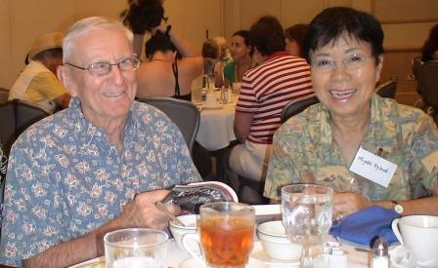

▲笑顔のハイランドご夫妻 2008 8 5

戦後学校に入り直し、その後ネバタ州で高校の理科の教師をしていました。退職後の1991年ホノルルに来たときに、現在の妻の美代子と会いました。今は毎年妻の実家の群馬を訪問して、温泉に行くことを楽しみにしています。
「日本はずるい」という人がいますが、戦争は国と国との戦いであり、個人の喧嘩ではありません。個人的な恨みなどはありません。
私は今回、そのハイランドご夫妻と食事を同席する機会に恵まれた。私の話を聞きながら彼は、「硫黄島には、行かれましたか？」と私に尋ねた。「日本では、遺族でなければ行くことは出来ません。どうしてですか？」と聞き返すと。ハイランドさんは「私の兄は、硫黄島で戦死しているんです」。私は答えに窮した。
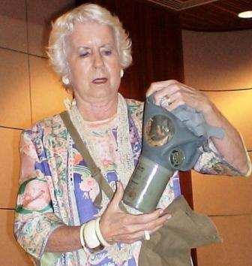
１２月７日以降、アメリカ政府は戒厳令をオアフ島全体に終戦まで敷いている。「戒厳令」というのは、行政権を中心に軍が政治をとるということである。「シビリアンコントロール」のもっとも進んだ米国に於いてであるから、米国の相当の焦りがここに見える。
市民には外出時の「ガスマスクの携帯」が義務づけられたことは有名である。

▲ガスマスクの説明をするJoan Rodgyさん（真珠湾攻撃時ハワイ在住者）。2008 8 4
⑤ Japanese-American

Japanese-Americanとは、いわゆる「日系人」を指す。ハワイ州には現在128万人の人口のうち16パーセント(アジア系は42㌫)の約20万人が日系人である。
当時も16万人の日系人がおり、ハワイの人口がわずか40万人ほどであったから、全体に占める割合は実に40パーセントということになる。しかもそのうち4万人は、米国籍を与えられない日系の１世である。たとえ米国籍を保有していた彼らも「Japanese」 と呼ばれていた。
この日から、彼らの置かれている立場は大きく変わることになる。16万人の日系人全員が「スパイ」視され、「日系人が、水源に毒を流している」「サトウキビ畑で、日本機を港に向かって誘導していた」「上陸してきた日本軍の、先導をしている」のような様々な噂も流れた。すべて作り話にすぎなかったが、まことしやかに流された。
本国の西海岸に住む12万人の日系人の大部分は、10カ所の強制収容所に収容されたことは知られている。
ハワイの人口の四割を占める日系人の存在は、米国にとって大いに厄介であった。しかしこれだけの数の日系人を収容所に入れる事はできず、ハワイでは1500名が本国の収容所に送られたにすぎない。
とはいえ、日系人の立場は難しくなった。彼らの多くは心ない差別化に立ち向かうためにも「米国への忠誠」を示す事が求められた。
当時の「日系人組織」も、「今こそ真のアメリカ市民であることを証明しよう」と大々的なキャンペーンを展開した。
そこで誕生したのが、日系人部隊「100大隊(陸軍第100歩兵大隊)」である。まずは1943年にハワイの日系人兵士1500名が募集され、そこに一万人の応募があったという。
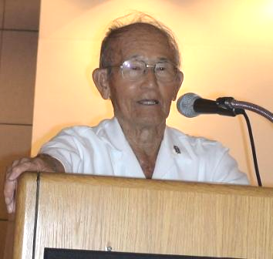
やがて彼らは本国で訓練を受け「第442連隊」に合流していく。結果的に7500名(18000名という説もある)の日系人が大戦に参加し、イタリア戦線を中心に約700名が戦死、約2000名が負傷している。
その兵士のひとりにエド・イチヤマさんがいらっしゃる（写真左）。にこにこした穏やかな表情からは、辛い体験は感じ取れないが話す内容は苦難に充ちていた。

私の父は山口県から、第一次世界大戦の時にハワイに来ました。父は床屋をして生計をたて、日系二世の母と結婚して七人の子どもを育てました。
1924年以前に生まれた長兄と次兄はアメリカ国籍でしたが、長兄はアメリカ空軍に入り、次兄は一時山口に戻った事もあり日本海軍に入ってしまいました。
そのような事情もあり12月7日は、その日のうちにＦBIが家にやってきて、私たちにスパイ容疑がかかりました。私たちは、苦しみました。私は100大隊にはいり、その後442部隊に合流しました。
ミシシッピーの基地で訓練を受けましたが、街に行くと、レストランもバス等も白人用と有色人colored people用に分かれていて、どちらも利用させてもらえず困りました。バスは白人用と黒人用の間に座るようにしました。
次兄がアメリカ市民なのに、なぜ日本軍に従軍できるのか分かりませんでした。その兄は南洋でオランダ人に捕まり、ジャワ島で捕虜になっていました。戦後お互いの胸のうちを語り合って涙したときようやく、本当の兄弟に戻れました。
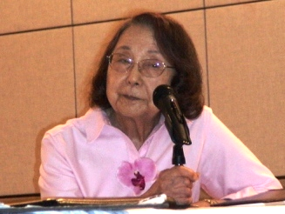
私の妻コリーン（写真下）も義母も当時オレゴンに住んでいたので、「敵性外国人」として収容所に送られました。市民権を持つ二世もです。私の父は後に帰化して市民権を得ました。そしてアメリカ人として誇りをもって人生を終えました。私もアメリカは素晴らしい国だと思います。日系人の強制収容に対して、きちんと謝罪したからでする。
二つの祖国を持った彼らの運命は、例外なく過酷であった。

